我们现在是开营前热身，班班正在给大家分小组，分好了我会让大家进小组，也就是说大家会有两个群，一个是班级群（分享干货的地方），一个是小组群（大家讨论交流的地方）。训练营的流程和开课时间今晚8点，我会在这个群里给大家详细说哦，如果有不明白的地方可以私聊班班或学姐。

那我们先来讲个故事，热身一下
是两个和尚的小故事
从前有两座山，一座山上住着“一休”和尚，另一座山上住着“二休”和尚。
山上没有水，每天一休与二休都需要到山下来挑水，两人很快成为好朋友。
有一天，二休去挑水时，发现一休竟然没出现，第二天，二休再去挑水，一休还是没出现，二休就开始担心了，决定去探望一休。
上山后，他发现一休正在大树下休息。
二休很惊讶地问道：一休，为什么你没有挑水还有水喝呢？一休回答说：这3 年来，我每天挑完水，都会利用零碎时间来挖井。
现在我已经挖好一口井，井水源源不绝地涌出，从今以后，我再也不用下山挑水了！我还可以省下很多时间，做我喜欢的事。
因此，一休从此不用再挑水，二休却依然不能休息。
因为一休挖了一口井。来长投，学理财，也是开始挖井。
这篇文章给我的启示有两点，一个是方法比努力更重要，二是坚持。
我们目前的工作是在挑水，以获得收入报酬，我们哪一天离开工作岗位了，不挑水了，也无从获得收入。
二休在拼命一心挑水的时候，一休在谋一条可持续的有水喝的方法-——挖井。
理财，不会使你一夜暴富，但是只要你能长期坚持下来，也是增加持续收入的一种方式。
所以说啊，如果你不花时间去创造你想要的生活，你将会被迫花更多的时间去应付你不想要的生活。
班班说一段我最最真实的感悟。
我一直觉得无论是男生还是女生，在这个现实的社会上想要立足，必须要有自己的武器，这个武器可以是你的家世、你的外貌、你的技能、你的知识，但无论怎样你都必须要有一样。
你需要考虑的是怎么构建一样替代难度比较高的武器，只有这样，你才能拥有最高的价值。
希望大家在2018年都能磨成自己的武器。不困于昨天，不怠于今天，不惧于未来。Brian sexy 比 body sexy 更难，吸引力也更持久！

第一天晚分享：班会
【晚分享主题】：训练营大揭秘-班会
【爬楼密码】：相聚乃是缘
【时 间】：2018年9月20日
【分 享 人】：蔡羊羊班班

填完问卷https://h5.ichangtou.com/market/marketSurvey.html#/survey/56/32后的小伙伴可以去群文件下载理财入门书《小狗钱钱》开始阅读啦！。

首先恭喜大家，在我带班以来，我们56期的机缘是最好的，占尽了天时：
- 大家有的可能知道，最近的行情是近几年的历史低位：
- 我们的课程时间正好贯穿整个国庆长假，有足够的时间来学习。
所以相信我们这一期的伙伴将是近阶段在长投小白营学习理财中最牛的那一批，因为你们占尽了天时，我希望大家把握好这可遇不可求的时机、在训练营能够沉迷学习，收获满满，最终能够养成一个良好的学习习惯，打好理财的基础，并走上正确的投资理财之路。大家也可加我或者元宝好友，若干年以后，我们再来验证班班今天的话。

我知道大家都是想做一休的，你们有没有信心跟班班一起坚持下来
好的，班班都记下来啦，大家快去吃饭，八点我们不见不散哦

没看完的小伙伴开完班会再去看哦，我们的班会开始啦，做好小板凳哦
9月20日晚间班会：训练营通关秘籍
班班先来设置一个爬楼密码，怎么使用开完班会班班教给大家哦
爬楼密码：相聚乃是缘

刚刚班班已经感受到了你们的热情，希望你们也能感受到班班和学姐们的用心，爱上这个大家庭，并最终收获满满~在训练营期间，大家有任何问题都可以来问我。班班一定尽力为大家答疑解惑！
班班先来介绍一下长投吧
长投的前身是长期资本管理论坛，于2011年正式上线，至今已走过8个年头
8年间为上百万人普及了理财知识，改变了无数人的生活。也有幸被越来越多的人信任和认可，一起奔着财富自由的共同目标，携手共进。
长投网的老板就是小熊之家老师，我们一般喊他熊老板，背后偷偷说熊大也木问题。他的太太就是《30岁前每一天》的作者，水湄物语。
长投网是一家传播量化价值投资的专业财商教育平台，致力于帮助理财小白们树立正确的金钱观、理财投资观，帮助大家掌握正确的理财投资的方法。
它的业务非常多，你可以理解为它是一个理财培训机构，也可以理解为它是一个理财爱好者的集聚地
这里有大大小小的群和圈子，带领大家投资赚钱，到现在已经有220w+的小伙伴从这里开始财富起航啦。
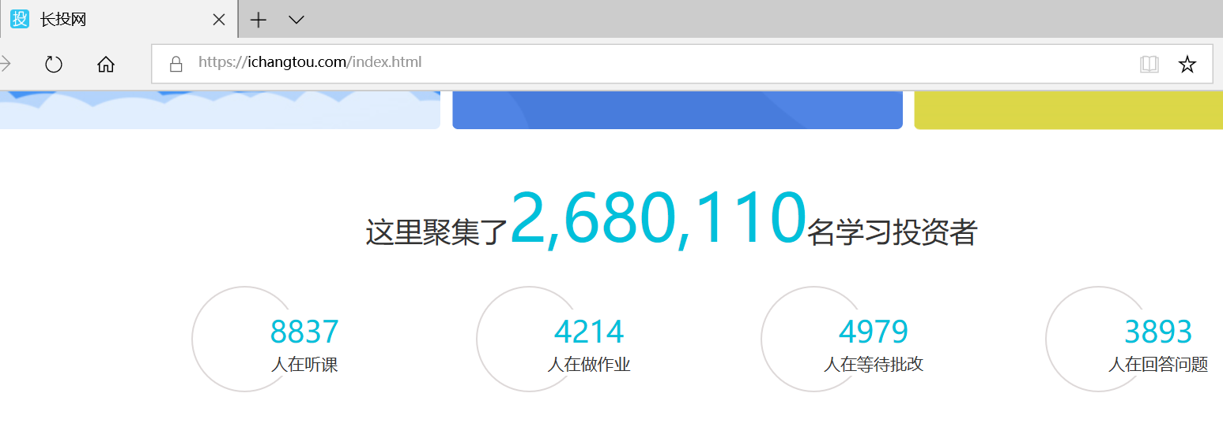
来到长投训练营，班班发自内心的恭喜大家，这是一个非常温暖又靠谱的大集体，大家可以放心在这里学习、成长，班班和学姐们会尽全力为大家保驾护航，我们一起努力！
在此先作一个简单的自我介绍。
我是2017年9月进入长投学堂学习投资的
在此之前我是一个小白股票玩家，（大家注意前面的定语是“小白”，可想而知我的惨痛投资经历）
不过经过了一段时间的系统学习之后，我学会了一些估值的方法
学习投资就像学习游泳，站在岸边是没办法学会的，所以学完我就换了个姿势入市，开始了正式地投资生涯。
虽然接触投资时间不长，但这段与长投共同走过的时光，让我有了重生一般的成长，回想起来，自己都感觉很充实，很惊艳！
除了感叹时光和学习的神奇，更重要的是面对收益的愉悦！
从庸碌迷茫，没有梦想的混日子，到每天忙碌充实，自信满满的爱生活，想着每分每秒都有基金、股票等各种被动收入向我涌来，心里总是非常笃定的。
有钱人的一个重要衡量指标，就是被动收入占总收入的比例非常高，往往超过90%
虽然学习投资只有一年的时间，但我已经学习掌握了理财的正确方法。你们想看班班的账户吗？今天开始，我将在国庆节前放假前每天晚上8点把班班账户里的变化比例如实贴出来给大家，所以你们一定要抱紧班班的大腿啊~
关于财富自由有一个简单的公式，就是被动收入大于支出。看着自己的金鹅账户，我也期待着这一天的到来。
理财是一种生活态度，投资是一种生活方式。理财学习能带我们接触不同的领域，更新我们的固有思维，打开新世界的大门
所以，很开心，由我带着大家走上理财启蒙之路。
班级团队成员介绍：本期训练营除了班班以外，还将由一个强大的助教团队帮助大家更好的学习，我的助教们，也就是大家的学姐，有请学姐来介绍一下自己

学姐们都很温柔、有耐心，大家有什么生活学习的疑惑，都可以找她们，会帮你找到答案的，当然也可以找班班啦。

他们都是优秀学员，通过层层选拔上来的

大家如果想要作为优秀学员加入我们的圈子，想要学习更多的知识，就从认真上完每一课开始吧。

班会内容：训练营的介绍
介绍训练营之前，班班先强调三点：
- 忘掉你交了多少钱进入的这个训练营，因为它的内容值得更多的钱，你们不能因为它的学费低廉而轻视它，在训练营里学习到的东西，将会给你带来百倍，千倍，甚至无法估量的收益。
所以，千万不要觉得自己只交了9块就放弃学习的机会。因为，你错过的绝对不仅仅是9块钱，而是一个改变自己人生轨迹的机会。
2. 认真听课，紧跟训练营的学习节奏，训练营结束的时候，你将会有的改变是：
a.合理消费，摆脱月光；
b.懂得合理配置自己的资产；
c.为家庭做好坚固的保障；
d.开始投资，赚取被动收益
e.改变思维，改变行为，改变人生；
f.其他各种意想不到的收获。
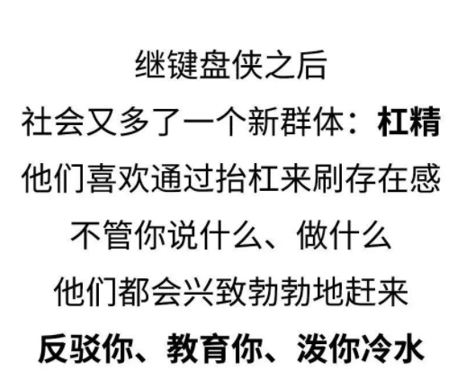
3.恶意抬杠的小伙伴班班不欢迎哦
恶意抬杠的小伙伴班班不欢迎哦，班班每天负责照顾近三百位同学，同时也是一位边上班边陪你们成长的普通人，有限的宝贵时间多给大家讲点知识哦！所以，遇到杠精，班班会把你抱出去的哈~
来到这里学习理财的小伙伴我相信大家都很迫切地想要获得知识，不是为了跑这里来浪费时间的，我们要共同维护良好的学习环境~

下面简单介绍一下我们的训练营的学习方式。我们的学习分别安排在微信和QQ群。QQ群主要的学习内容有晨读分享，晚分享，以及其他加餐。微信端会在开课之后（9月25日，下周二）每天上午8：30推送音频课
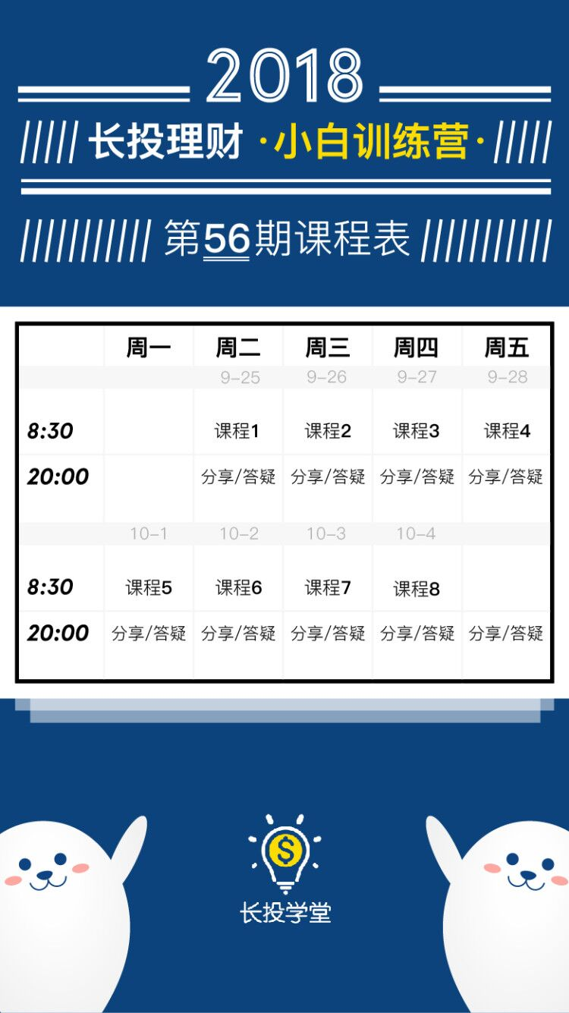

这个是课表，大家记得保存好，只要跟着课程表合理的安排好自己的时间就好。
此次训练营主要由四部分组成：训练营课程=【8次大课】+【4次作业】+【分享】+【答疑】
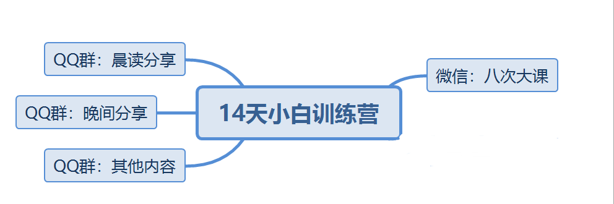
是不是很疑惑这四部分到底是啥？那么接下来我们一一解说一下。
- 首先是我们的【8次大课】
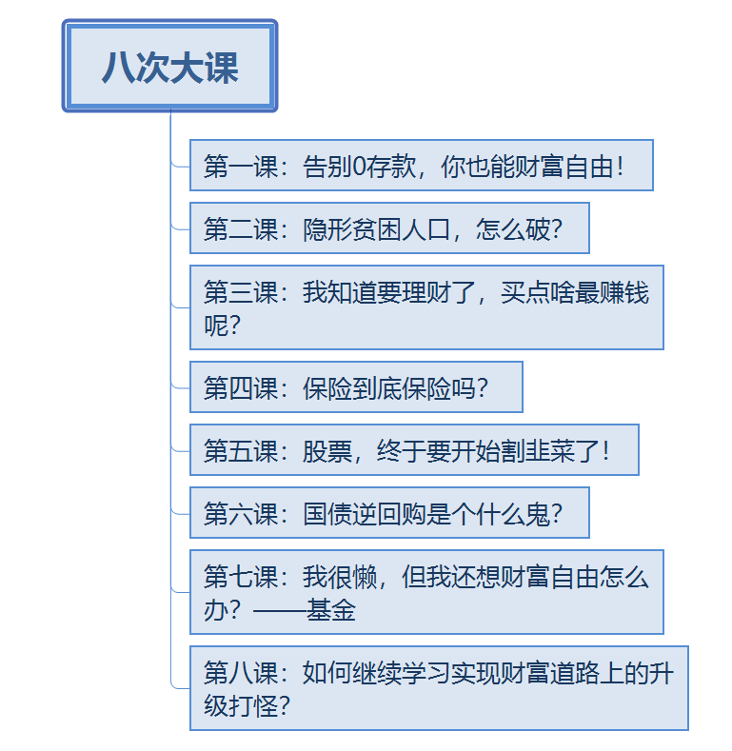
我们每一期训练营会有8次大课贯穿始终，每次大课都分为三个部分：第一部分为【学习资料】，第二部分为【作业】，第三部分为【拓展学习】。
八次大课其实就意味着【学习材料+作业】
任务卡发布时间是课程表对应日期的上午8点半，方便大家灵活安排时间去学习大课中的干货和完成作业，具体的作业要求和上交截止时间也会在班级群公告中通知提醒大家。
写作业时，会把相应的链接发到班级群和小组群，只要进入链接填写好提交即可
在提交成功之后，把弹出的页面截图发到小组群内就行啦
每次完成作业提交任务卡保存好作业截图，集齐4张毕业时收获惊喜福利礼包
大家明白了吗？
班级群就像我们的课堂，班班和学长学姐在这里为大家讲课，所以为了方便所有同学学习，我们尽量让无关的消息和图片少一些~大家要学习就到班级群~
小组群就像我们的宿舍啦，大家可以自由讨论，互相交流，并且上交作业，进行小组PK，赢取优秀作业和优胜小组的专享奖励哦
我们毕竟是一个集体，需要感情的联络~所以缺一不可哟！
再次温馨提示：我们八次大课在满足大家饥渴的学习欲望同时，也给大家带来了四次作业，不完成作业，也会面临着被送出小组群的风险，失去奖励加餐和作业评优的机会哦！
有人会说，为什么我交了钱，还要写作业，不写还要被踢出群，真是岂有此理！这里想跟大家说明一下，网络教育的一个弊端就是无法约束学员。任何的自律都是合适的他律。而训练营的这种方式就是一定程度的他律。

班班希望的是大家主动性的思考学习，而非中国传统填鸭式的灌输。这里班班想说，光听课不做作业，这种没有任何输出形式的学习是低效率的。
作业是一种梳理的过程，只有完成作业，才能更好地掌握知识。
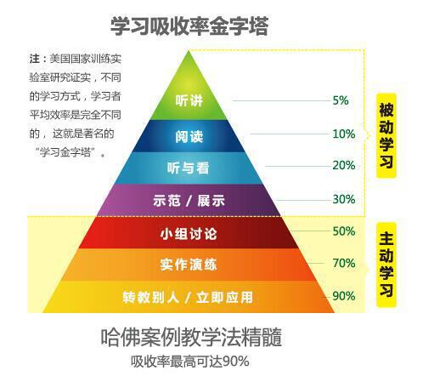
我们看这个学习吸收率金字塔，只有听讲、阅读、听与看，吸收率是非常低的，这些都是被动学习
相对来说，主动学习，包括小组讨论、演练、转教给别人、实践，才能达到很高的吸收率。
所以！认真完成作业哦！

获取课程的方式
微信关注 【长投学堂服务号】

这个二维码，在入营问卷和群文件中都有，大家及时关注哦

开营之后，微信公众号会根据课程表发布课程，这样大家就不会掉队哦！错过的话也可以随时补课！

所以请大家养成看【群公告】和【群文件】的好习惯，这两个地方能解决大家的绝大多数问题。
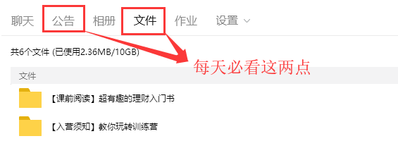

- 然后是我们的【答疑】
答疑是大家学习了任务卡和答疑音频以后，还没得到解决的疑问，会在本班班级群内由班班和学姐给大家集中答疑。
答疑的开始时间是课表对应日期的晚八点，就在班级群和你不见不散。也就是现在这个时间段

- 最后是我们的【分享】
分享则是班班和学姐根据大家的学习情况额外给大家开的小灶，会在开营后的每天晚上专题分享一些理财相关的知识
大家购买的理财课其实只有微信公众号的推送内容，但是大家在实际学习过程中会产生很多疑问，为了帮助大家更好地理财入门，长投开设了QQ群答疑，然后逐渐演变成了现在的训练营QQ群。
除了答疑部分，晚分享的内容都是班班自行安排的，所以这部分内容应该说并不是班主任的义务。只是班班也真心希望大家能通过小白训练营的学习真正地开启理财之路，所以会尽自己最大的努力让大家在这14天里收获满满
说到这里，班班再强调一下，大家要认真填下课前问卷调查，班班是根据大家的需求来安排分享内容的喔/可爱
时间大概在一个小时左右，大家记得及时参与，如果有事赶不上的小伙伴也要记得当晚爬楼看分享记录，否则学习内容越堆越多，是很难追上来，也很容易放弃的。
爬楼方法参考群文件【入营须知】里的《教你玩转训练营》，其实就是翻阅聊天记录，默默学习也很好，参与其中更美妙哦。
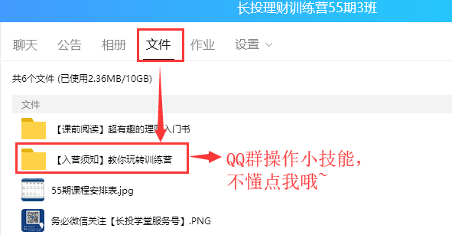

重点重点哈
训练营第一课，我们会讲理财中，资产与负债的区分，保险的基础知识，还有市场上常见投资品的知识等，做到正确认知。
- 第三课，会着重讲股票和基金的相关知识，带你们重新认识股票，了解巴菲特推荐10次的指数基金到底是怎么回事。
最后一课，会给大家规划理财路径，也会讲关于资产配置方面的知识。
坚持到最后，才可能获得以上全部的“武功秘籍”哦
以上就是我们的上课形式
【拓展补充】晨读
每天早上6:30-7：00之间，班班会找一些关于理财或者学习的文章给大家晨读，大家可以在每一天的开始时为自己大脑充电，帮助大家扩展理财思维。大家阅读之后可以在班群发表自己的感悟，互相学习，这样我们的思维会更开阔。
如果早上比较忙没赶上晨读的小伙伴可以在【群文件】中下载补读，一样可以在小组群输出晨读感悟
最后再来理一下我们的学习思路
- 开营前阅读，写下读书感言，提前进入学习状态。读后感可以私发给班班领取奖励哟~
- 开营后根据安排学习8次大课并完成作业（4次作业）
3、每天早上6点半-7点，班级群内会发晨读文章，拓展理财思维。
4、每晚8点-9点，班班和学姐给大家带来的群内分享答疑。
训练营的这几个部分是环环相扣紧密相连的，请大家认真对待每一个环节，坚持就是胜利！
期待大家在毕业的时候告诉班班：因为我努力了，所以我收获了更多！
再次提醒：我们会以【群公告】的方式在本群通知重要的事情，如发任务卡、课件、上课的时间等
班班再叨叨的强调两点
- 把班主任设为特别关注
2，不掉队的秘籍：每天早、中、晚各爬一次楼，把未读消息清空。不要积累不要拖
每天爬楼很轻松几分钟的事，但是积累多了几千上万条你会害怕会放弃，半途而废往往也是这样产生的。
负翁变富翁其实就是一些好的小习惯的合集。让我们轻松快乐学习。
以上就是训练营的学习流程和学习内容

下面再来说说训练营的规矩，无规矩不成方圆。等会你们可以提问，我来答疑。先来说规矩这一部分。
到目前为止，小白营开了56期，在这期间总会遇到一些类似的问题，很多直率点的小伙伴直接提出疑问，这样很好，我就直接回答了，咱们解开心结。
另有一些小伙伴，他们内心有疑问，他们没问，而是选择不关注不学习，我想这样对于大家的损失就太大了。
所以，今天，我先来回应一些在我们小白营常见的一些质疑性问题， 也就是我说的规矩这一部分。
1.小白营没有干货?
什么是干货？这个干货对于每个人定义不同
如果你是投资老司机，你所谓的干货应该是我告诉你怎么选股票，怎买卖股票，更直接一点是我应该给你股票代码，
可如果你是一个只用过余额宝，连场内外基金都不懂的小白，那我给你这些，你懂吗？
所以，回归本质，咱们是小白营，小白营针对的就是什么都不懂的小白，小白们开始投资理财的第一步就是思维框架的搭建，那我们小白营做的就是这件事。
如果你是投资老司机，只想要代码。我只能说，抱歉，小白营并不适合你，如果有需要，可以找我退学费，节省时间成本。
2.一会微信，一会 qq，学习起来好麻烦？
这个问题也是经常会遇到的，有的小伙伴习惯了用微信，但是我们学习又要用 qq，觉得特别不方便。在这里我解释一下为什么我们选择用 qq 建群而不是微信。
微信虽然更方便沟通，但是不方便保存资料，也不能发公告，这样会导致什么问题呢？就是很多能够准时准点学习的小伙伴能够获取学习信息，但是不能准时参加的小伙伴只能选择爬楼一条路，有时候楼太高，也许自己就放弃了。
而 qq 的好处就是，我们可以尽可能的照顾到任何情况小伙伴的需求， 比如说：你能赶上直播，那你就跟着，不能赶上直播，我们设置了爬楼密码，一键定位，你可以从头开始爬，不喜欢爬楼，那我给你准备了群文件，每天只要下载群文件就好，反正无论你是哪种情况，只要你肯学习，总能找到适合自己的方式。
但是，学习本来就不是一个图方便的事情，如果学习赚钱是一件那么舒服的事情，是一件不需要付出就能大把回报的事情，那么天下还会有穷人吗？

3.小白营像传销？
关于传销，后面我们也会讲到，这里先稍微说一下，如何判断是否为传销或者说是骗局
1.先看他是用什么赚钱的
2.是否有超高利润回报
这个可以说是通用的辨别标准，咱们先看第一条来对比小白营，你们来的时候报名费是 9 块，买的是我这个班主任的 14 天，每天你们的实际支出不足一元。其实小白营更像一个窗口，是长投的窗口，它用一个亏钱的方式做两件事。
1.提高国人财商，咱们中国从幼儿园开始一直到大学，丰富完整的教学体系里面缺少这一部分的教育。所以我们才会看到很多学会计的， 学贸易的，学金融的，在工作上混的风生水起的，但是自己的财务打理的却是一团糟。就像我们的教育体系里面也没有情商教育一样，他们很重要，贯穿我们一生，但却没人教过我们。这是我愿意做小白营班主任的最重要的原因，因为有使命感，目前长投院生有两百多万，我们希望这个数字会更快的提升，因为这意味着有更多的人接受过财商教育的短期培训，能够更好的打理自己的生活和投资。
2.通过小白营让你了解长投这家做理财投资教育的公司，长投不四处做广告，因为我们的创始人水媚姐和小熊老师，他们更希望把钱花在实际的地方，长投 8年，打的是口碑，每一次带班都有大量的小伙伴是亲戚朋友介绍来上课的，因为他们觉得确实有用确实好所以推荐自己的亲戚朋友来上课。一个好的口碑胜过任何广告。
长投的课大多数都采取的是这种音频 ppt＋训练营的模式，不仅给你知识，还用社群模式帮你克服拖延症。我们一直说的一句话就是，一个人可能走的很快，但一群人会走的更远。
再说会超高利润回报这件事，长投只有课程，没有代客理财，你的钱就是你的钱，你学习到的知识就是你的知识。而我要做的事情就是 14 天内，把该给你的知识讲给你听

4.有小伙伴会说，我只希望能做到，每个月的被动收入大于死工资就好，但这一般需要多少呢？
这个需要根据你的理财水平来确定啊，如果你投资余额宝，年化收益率是 3%，那你就获得 3%的收益，如果你投资其他的产品，年化收益率达到 10%，那就比你投资余额宝的时候，收益高出了三倍啊，所以还是要看你的投资能力。

5.小白营灌鸡汤？
这里咱们再回到概念，什么是鸡汤？
通常来到小白营的，年龄比较大的小伙伴不会觉得灌鸡汤，为啥？因为这 tm 就是生活啊，赤裸裸的生活，是我们每个人每天都在面对的生活
而小年轻们呢？各种吐槽灌鸡汤。确实，以前我也觉得都是鸡汤，尤其不爱看哪种狗血的电视剧，觉得女主各种圣母心加脑残，但是自己经历的多了，就发现以前的各种自以为是都是开了上帝视角，等真的轮到了自己经历，对，就是那么圣母心以及脑残。
从我的角度，真心希望的就是大家，能够吸收别人的经验走好自己的路。

等到开营有了作业，小组之间会有PK的，大家争取小组加餐哦！
小组PK输掉的小组学员没关系，只要您坚持晨读输出，集齐4次，班班也有理财秘笈奖励，如果集齐7次，将获得终极理财奖励，这可是一生都受益无穷的知识哦。格式很简单：第一天为“晨读D1：”，第二天为“晨读D2：”以此类推。

加入小组群，每个人将会有两个群（小组群交作业，班级群上课）

我们这个群里，99%的同学都是理财小白，我们就是小白训练营哦，不用担心，大家只要紧跟班班，都可以学的会。

总的来说：从今天起学习优秀的伙伴至少可以获得五次奖励。
第一次奖励：个人晨读打卡满4次的奖励。
第二次奖励：个人晨读打卡满7次的终极奖励。
第三次奖励：团体小组第一名的加餐奖励。
第四次奖励：个人四次作业全部完成的奖励。
第五次奖励：暂时保密。

